Государственное бюджетное общеобразовательное учреждение

средняя общеобразовательная школа № 644

Приморского района Санкт-Петербурга

**ПРОГРАММА**

**«ВЕКОВ СВЯЗУЮЩАЯ НИТЬ»**

**ТВОРЧЕСКАЯ ЛАБОРАТОРИЯ**

***в рамках инновационной деятельности***

**Участники программы:**

Козырева Г.И.

Зонова В.А.

Червякова И.Я.

Бондарева О.В.

Поцелуйко С.В.

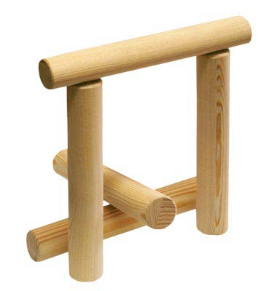

Санкт-Петербург

2013-2014 уч.год

**ТВОРЧЕСКАЯ ЛАБОРАТОРИЯ**

***в рамках инновационной деятельности***

**ПРОГРАММА**

**«ВЕКОВ СВЯЗУЮЩАЯ НИТЬ»**

Программа создана на основе требований ФГОС и концепции духовно нравственного воспитания и развития учащихся.

**Участники программы:**

***учащиеся:***

3 - 6 классы

***учителя:***

Зонова В.А. –руководитель ТЛ

Бондарева О.В.

Козырева Г.И.

Поцелуйко С.В.

Червякова И.Я.

**Цель программы:**

воспитание нравственного, культурного гражданина признающего общече-ловеческие и национальные ценности.

**Задачи**:

* развитие и становление личности;
* воспитание нравственного отношения к мирозданию, природе, людям как носителям бытия;
* эстетическое воспитание через приобщение учащихся к различным видам искусства;
* привитие уважения к многообразию культур разных народов;
* осознание себя частью огромной семьи славянских народов; обращение к генетической памяти ребёнка;
* формирование новых социальных и личностных качеств на основе накопления опыта в различных видах деятельности;
* уважение к культуре своих предков. Знание своих корней.

**Принципы программы:**

* взаимодействие в коллективе;
* активность;
* социальное творчество;
* развивающее воспитание;
* индивидуализация;
* опора на традиции;
* гражданско – патриотическое воспитание

**Направления работы ТЛ:**

*«КУЛЬТУРА ДРЕВНЕЙ РУСИ»* Зонова В.А.

*«НАРОДНОЕ МУЗЫКАЛЬНОЕ ИССКУСТВО»* Козырева Г.И.

*«РУССКОЕ НАРОДНОЕ ДЕКОРАТИВНО-ПРИКЛАДНОЕ ТВОРЧЕСТВО»* Червякова И.Я.

*«ПОДВИЖНЫЕ ИГРЫ ДРЕВНЕЙ РУСИ»* Поцелуйко С.В.

*«РУССКОЕ НАРОДНОЕ ИСКУССТВО В ИНФОРМАЦИОННОМ ПРОСТРАНСТВЕ»* Бондарева О.В.

**Формы работы:**

***Учебная деятельность:***  ценностные знания и опыт приобретаемые в рамках учебной деятельности. Осмысление ценностей происходит при решении нравственных задач на уроках ИЗО, музыки, обслуживающего труда, физической культуры и информатики.

***Внеучебная деятельность****:* организованных беседах, праздниках и т.д.

***Организация взаимодействия с родителями*** через творческие проекты «Моя родословная», «Реликвии моей семьи», «Любимые песни моей бабушки»…

**Результативность работы ТЛ:**

* Принятие учащимися определённых духовных ценностей;
* Проявление определённых качеств личности : *культурный выбор, жизненная позиция, самооценка своих знаний о жизни и обрядах наших предков…;*
* Участие в проектах;
* Выставки достижений учащихся связанные с темой площадки.

**Оценка достижений учащихся:**

* Оценка достижений через неперсонифицированную диагностику учащихся.
* Возможны тесты обезличенные, или письменные работы.
* Оцениваются поступки учащихся и знания через участие в мероприятиях, личностных беседах.
* Самооценка ученика.
* Участие в проектах.

**«Выход» продукта:**

* **Статья** *(печатное издание)*
* **Размещение на сайте школы**
* **Размещение в Интернете**